Martes
09
de Marzo

Quinto de Primaria
Matemáticas

Los terrenos del abuelito de Zoé

Aprendizaje esperado: Construcción y uso de una fórmula para calcular el área del triángulo y el trapecio.

Énfasis: Deduce la fórmula para calcular el área del triángulo mediante la descomposición de un rectángulo.

¿Qué vamos a aprender?

Aprenderás a deducir la fórmula para calcular el área de diversos triángulos, mediante la descomposición de un rectángulo.

¿Qué hacemos?

¿Qué te parece si comenzamos con un juego?

El juego se llama “Veo, veo” y consiste en lo siguiente: yo te voy a decir las características de una figura geométrica y tú dirás el nombre de la figura geométrica. ¿Estás listo?

Primera figura “Veo, veo una figura de tres lados rectos”.
R = Es un triángulo.

Segunda figura “Veo, veo una figura que tiene dos lados largos, dos lados cortos y 4 ángulos internos de 90 grados”.
R = Es un rectángulo.

Te comparto que una alumna llamada Zoé tiene un problema y pide ayuda.

Zoé envió esta imagen del terreno de su abuelito, son 3 figuras que están dentro de otra, tres triángulos dentro de un rectángulo y necesita saber cuánto mide el terreno.

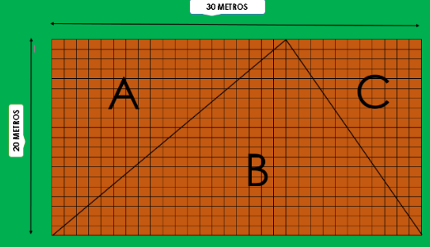

Comienza calculando cuánto mide el total de terreno del abuelito de Zoé. Recuerda que para sacar el área de un rectángulo hay que multiplicar la base por la altura.

Como ya has aprendido a calcular el área de un rectángulo, debes multiplicar la base por la altura, quedaría el área igual a base por altura. Luego multiplica 30 metros de largo por 20 metros de ancho.

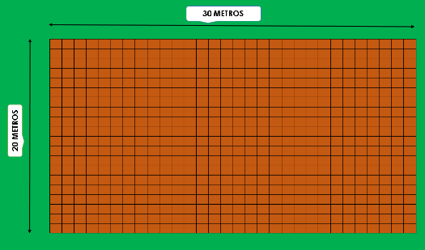

Y da como resultado 600 metros cuadrados.
¿Cómo podrías calcular el área de cada sección, si los triángulos parecen ser de diferente tamaño?

Recuerda que en clases pasadas aprendiste la fórmula para calcular el área de los triángulos y es base por altura.

Y al dividir este rectángulo por mitad, como se ve en esta figura, encontrarás que los dos triángulos que se forman son iguales, así que, si multiplicas la base por la altura y divides entre dos, podrás saber cuál es el área de cada triángulo.

Entonces, para calcular el área de un triángulo, la fórmula es base por altura entre 2.

¿Cómo se hace calculando el área del terreno A?

Se calcularía así, ve cuánto mide de altura y de base la figura del terreno A. El terreno A tiene 19 metros de base y 20 metros de altura.

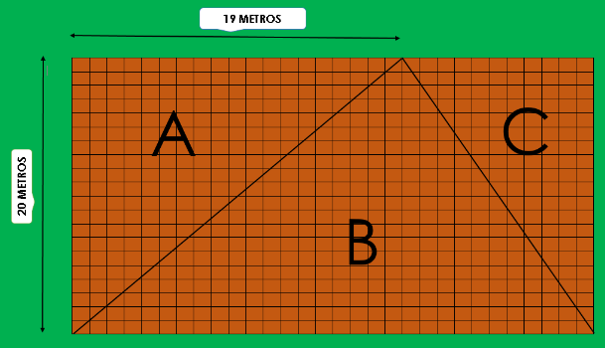

Entonces, área igual a base por altura entre 2. Abajo, sustituye los valores del terreno A entonces escribe, área igual a 19 por 20 entre 2 y luego 19 por 20, son 380.

Ahora divide 380 entre 2 el resultado sería 190 metros cuadrados.

Ahora vamos a calcular el área del terreno B.

La figura B tiene de base 30 metros y de alto 20 metros, entonces quedará así.

Área igual a base por altura entre 2. Abajo, área igual a 30 por 20 y esto es igual a 600. Ahora divide 600 entre 2 y el resultado es igual a 300 metros cuadrados.

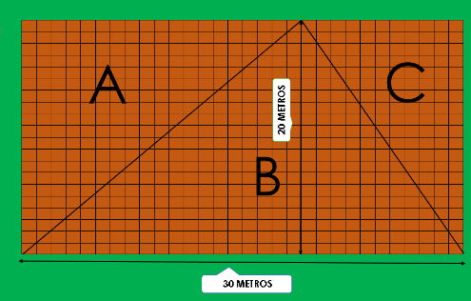

Por último, la figura C. Empieza, área igual a base por altura entre 2. Como la base mide 11 metros y la altura mide 20 metros.

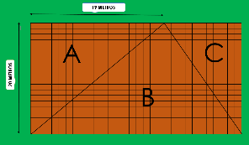

Entonces multiplica 20 por 11 te dará como resultado 220. Luego divide 220 entre 2 y el resultado es 110 metros cuadrados.

Ya tienes el área de los tres triángulos, ahora dime, ¿Cómo puedes saber si las áreas calculadas son correctas?

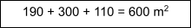

Serían 190 metros cuadrados de la superficie A, más 300 metros cuadrados del terreno B y sumas 110 metros cuadrados del terreno C y esto te da como resultado 600 metros cuadrados.
Dando el mismo resultado del área total.

Ahora ya sabes cuál es el área del terreno completo y cuál es el área de cada uno de los terrenos del abuelito de Zoe.

Con lo aprendido en nuestra clase vamos a resolver el desafío número 50 “Divido figuras” que se encuentra en la página 95 de tu libro de desafíos matemáticos y dice así:

Consigna: En parejas realicen las actividades que se indican a continuación. Para ello usen el material recortable (página 209).

- En uno de los rectángulos tracen una diagonal como se muestra y recorten sobre ella. Después vamos a responder las siguientes preguntas:

- ¿Cuál es el área del rectángulo?
R = Serían 50 centímetros cuadrados porque se multiplican 10 centímetros de base por 5 centímetros de altura.

- Superpongan los triángulos obtenidos. ¿Cómo son?
R = Puedes ver que son iguales.

- ¿Cuál es el área de cada uno?
R = Si multiplicas 10 por 5 son 50 entre 2, la respuesta es: cada triángulo mide 25 centímetros.

Si el área del rectángulo se obtiene al multiplicar la base por la altura (b x h) ¿Cómo se obtiene el área de un triángulo?
R = Sería base por altura entre 2, como te había dicho antes.

Hoy aprendiste a deducir la fórmula para calcular el área de diversos triángulos, mediante la descomposición de un rectángulo.

¡Buen trabajo!

Gracias por tu esfuerzo.

Para saber más:
Lecturas
https://libros.conaliteg.gob.mx/20/P5DMA.htm

